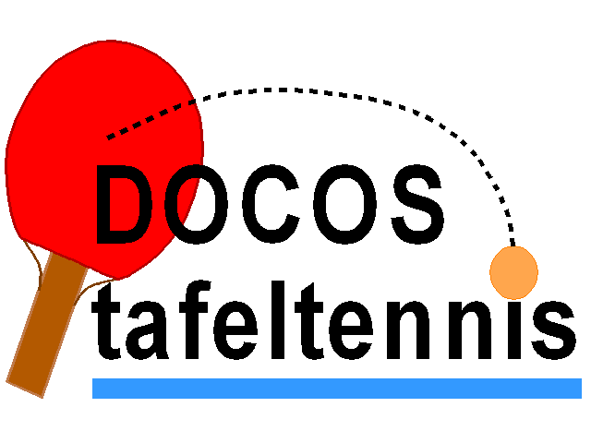
Docos-F/G/H-licentietoernooi

Datum zondag 21 januari 2024

Accommodatie: Hoge Morsweg 201, 2332 RX te Leiden.
Tel: 06-1432 4323

Aanvang: 09.30 uur - Zaal open
10.00 uur - Uiterlijk aanwezig
10.30 uur - Start

Organisatie: Arjan Huiden (toernooileider), toernooicie.: Olaf van Duijn, Charles Vrijdaghs

Contact: 06-1432 4323 of via e-mail: toernooien@docostafeltennis.nl

Inschrijving: Via toernooi.nl

Internet: www.docostafeltennis.nl.

Deelname: Het toernooi is toegankelijk voor alle spelers met een geldige NTTB-toernooilicentie senioren F t/m H. Er zijn punten voor de NTTB-rating te verdienen

Indeling: De organisatie deelt de deelnemers in principe in de volgende categorieën in:
Heren F, Heren G, Heren H, Dames F. Plaatsing geschiedt aan de hand van de laatst bekende ranglijsten en ELO-ratings zoals gepubliceerd op www.nttb-ranglijsten.nl.

Speelwijze: Volgens de NTTB-reglementen. Er wordt gespeeld in meerkampen, gevolgd door kruisfinales, een kleine finale (plaats 3/4) en een grote finale (plaats 1/2).
De eindrangschikking in de meerkampen wordt bepaald volgens het meerkampreglement. Alle wedstrijden worden in “best of five” gespeeld.

Tafels/ballen: Er wordt gespeeld op maximaal 14 blauwe tafels en met witte plastic ballen, merk Double Fish 40+

Prijzen: Voor de eerste drie plaatsen in iedere licentieklasse is er een prijs te winnen. De prijsuitreiking is na de finales gepland.

Sluiting: Inschrijven kan tot uiterlijk zondag 14 januari 2024; 18.00 uur of zodra het toernooi is volgeboekt bij het maximaal aantal inschrijvingen van 84 personen. Per licentieklasse zijn er maximaal 24 mogelijke inschrijvingen en voor dames F maximaal 12 inschrijvingen

Inschrijfgeld: Het inschrijfgeld bedraagt € 12,50 per persoon en dient vooraf betaald te worden via toernooi.nl. Bij iedere andere betaalwijze bedraagt het inschrijfgeld € 15,00 per persoon.

Deelnemers: Elke deelnemer is zelf verantwoordelijk voor de juistheid van zijn/haar inschrijving, terwijl inschrijven tevens inhoudt dat men akkoord gaat met het eventueel samenvoegen c.q. vervallen van klassen.

Sportkleding Dragen van goedgekeurde sportkleding is verplicht. Witte shirts of shorts en schoenen met zwarte – afgevende- zolen zijn niet toegestaan

Overig: In gevallen waarin niet is voorzien beslist de toernooileiding.

Instemmingsverklaring Met het inschrijven voor dit toernooi gaat u akkoord met de volgende verwerkingen van gegevens van alle deelnemers door Docos tafeltennis: Publiceren van naam en geslacht van de deelnemers, de indeling, uitslagen en persoonlijke resultaten van het toernooi op websites van Docos tafeltennis en Toernooi.nl;
U gaat tevens akkoord met het publiceren van foto's en/of films van de deelnemers op internet en sociale media, inclusief foto's en/of films waar sponsoren van een vereniging op zijn vermeld.

